1. **U čemu je osnovna razlika između mehaničkog rada i mehaničke energije, a u čemu između unutarnje kaloričke i toplinske energije? Koje je od navedenih oblika energije eksergija?**

Mehaniči rad: prijelazni oblik energije koji se javlja samo u trenucima kada mehanička energija i/ili unutrašnja kalorička energija, posredovanjem sile, mijenjajući oblik, prelaze sa sustava na sustav, a po iznosu je jednak umnošku komponente sile u smjeru puta i prevaljenog puta

Mehanička energija nije mehanički rad. Mehanička energija je stacionarni oblik energije: zajednički naziv za sumu oblika energije koji se pohranjuju u tijelu (sustavu) kao cjelini: kinetičke, gravitacijske potencijalne, elastične potencijalne i rotacijske energije sustava (tijela)

1. **Iz istog početnog stanja odvijaju se tri ekspanzijska procesa: izotermni, adijabatski(realni) i politropski. Skicirajte procese u p-v i T-s dijagramu, uvažavajući da se za vrijeme politropsko procesa u okolicu odvodi toplinska energija. (2b)**

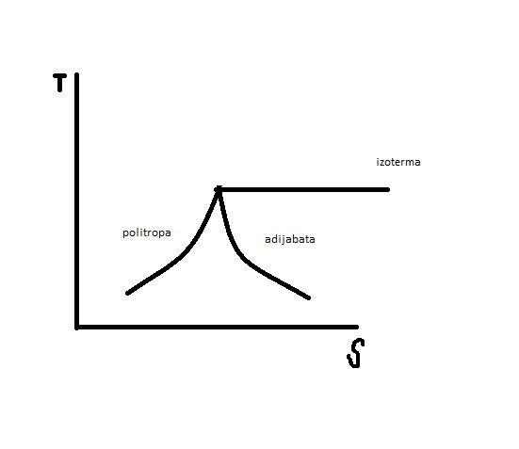

1. **Da li je i zašto mehanički rad promjene volumena veličine stanja? Da li je za nepovratljivi kružni proces promjena entropije manja, veća ili jednaka nuli? (1b)**

Mehanički rad promjene volumena nije veličina stanja već veličina procesa. Općenito mehanički rad (po definiciji) je umnožak sile i puta, prema tome mehanički rad ovisi o odabiru puta i ne može biti veličina stanja. Za nepovratljivi proces promjena entropije je veća od nule.

1. **Moramo prenijeti određenu količinu topline između dva tijela. Kako treba voditi izmjenu topline da bi gubitak eksergije bio minimalan? U čemu je razlika povratnog rada i maksimalnog rada? (2b)**

Da bi gubitak eksergije bio minimalan, razlika temperatura između dva spremnika trebala bi biti što manja, a njihova temperatura što veća (odnosno nastojimo postići da je promjena entropije što manja). Maksimalan rad je maksimalni (tehnički) rad (eksergija) koji se može dobiti iz nekog sustava. Povratljivi rad je maksimalan (realni) rad koji se može dobiti nekim procesom između početnog i konačnog stanja uz gubitke energije (anergiju).

1. **Rankineov ciklus radi sa suho zasićenom parom. Da li je u takvom ciklusu povoljnije povećati stupanj djelovanja dizanjem tlaka ili temperature u kotlu? Što je specifična potrošnja pare? (1b)**

Povoljnije je povećati stupanj djelovanja dizanjem temperature u kotlu. Povećanjem tlaka povećavamo enalpiju mješavine vode i pare i dižemo točku vrelišta, pa tako povećavamo udio vruće vode u mješavini (nepovoljno), dok povećanjem temperature samo povećavamo unutarnju kaloričku energiju pregrijane pare.

Specifična potrošnja pare je mjera koja određuje koliko kg pare treba biti podvrgnuto kružnom procesu da bi se dobilo 1kWh energije.

1. **Nacrtajte funkcionalnu shemu termoelektrane s pregrijanom vod. Parom i međupregrijanjem i prikažite proces u h-s dijagramu i T-s. (2**–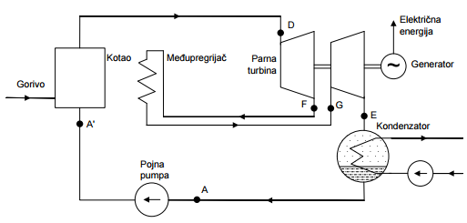

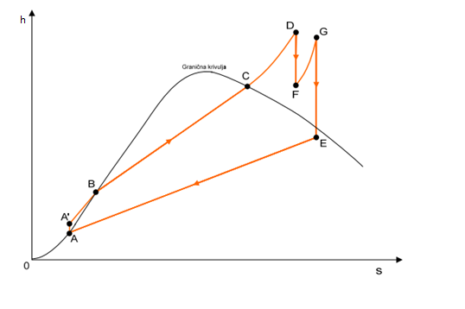

1. **Koje je porijeklo geotermalne energije? Nacrtajte funkcionalnu shemu geotermalne elektrane s binarnim ciklusom. Koje je najvrjednije svojstvo fluida u sekundarnom (turbina) krugu geotermalne elektrane s binarnim ciklusom? Koja je definicija faktora preobrazbe topl. Pumpe? (2b)**

Podrijetlo geotermalne energije je unutrašnja kalorička energija Zemlje. Najvažnije svojstvo fluida u sekundarnom krugu je niska temperatura isparavanja.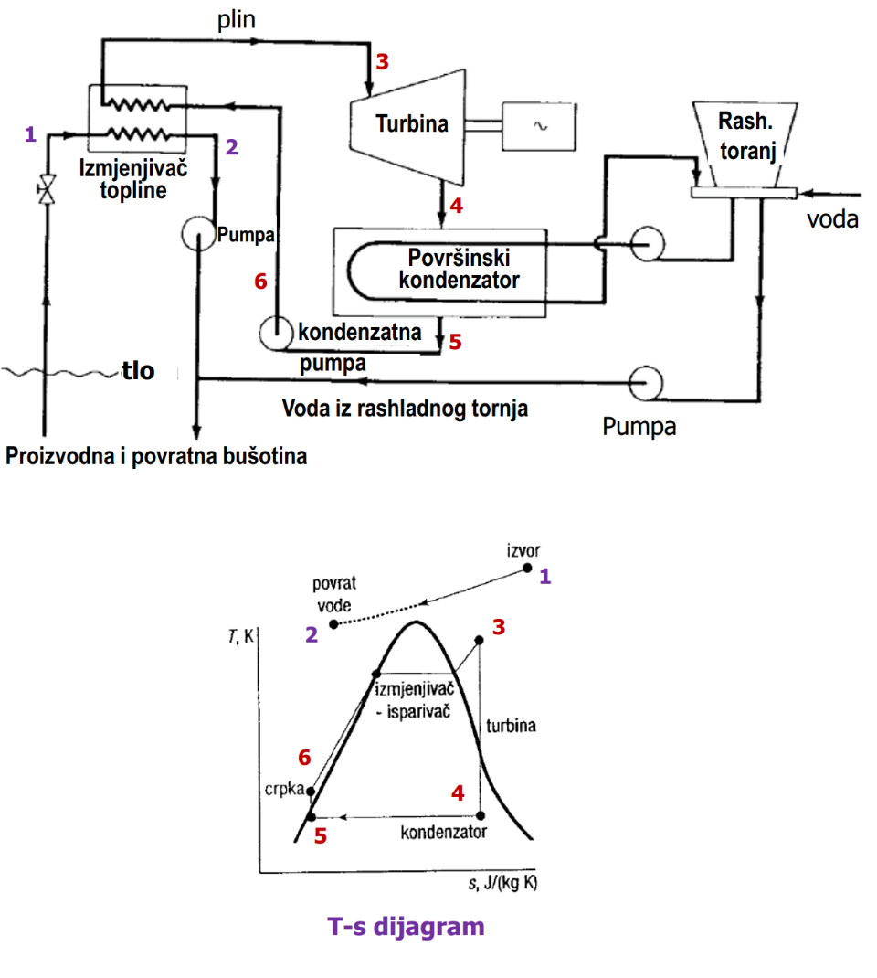

1. **Što je defekt (gubitak) mase? Nacrtajte ovisnost energijske veze po nukleonu o masenom broju. Što je to energija aktivacije reakcije fisije? Što je linija stabilnosti i objasnite koji je tip radioaktivnosti raspada dominantan za fisijske produkte. (2b)**

Ukupna masa jezgre je uvijek manja od mase sastavnih dijelova jezgra. Ova razlika u masama cijelog i rastavljenog jezgra zove se defekt mase. Na liniji stabilnosti se nalaze (energetski) stabilni nukleoni. Što se više udaljavamo od linije stabilnosti nukleon ima više neutrona ili protona i manje je stabilan. Energija aktivacije fisije je energija potrebna da se pokrene lančana reakcija raspadanja elementa. Fisijski produkti imaju uglavnom beta ili gama raspad.

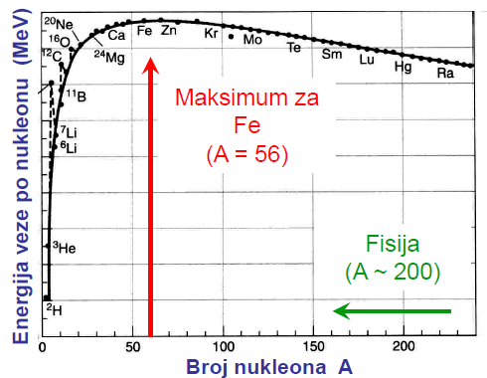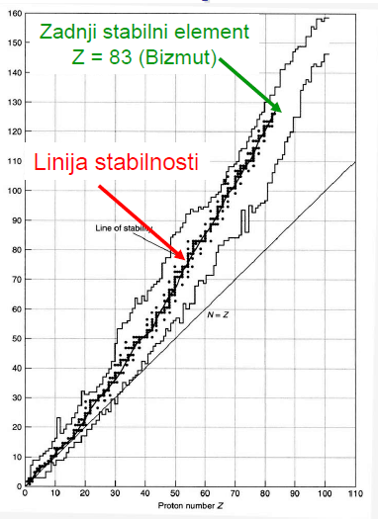

1. **Koje su osnovne grupe reakcija s neutronima? Mikroskopski udarni presjek i kako udarni presjek za apsorpciju neutrona u U-235 ovisi o energiji neutrona? (1b)**

Apsorpcija i raspršenje. Mikroskopski udarni presjek predstavlja vjerojatnost da dođe do nuklearne reakcije a veći je kod sporijih neutrona.

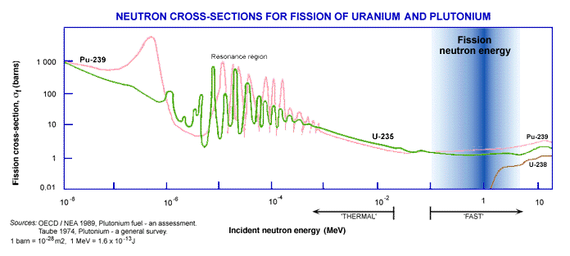

1. **Što je to reaktivnost? Koliki je iznos reaktivnosti reaktora koji ima kritične dimenzije? Što je to moderator? Što je to odgor nuklearnog goriva? (2b)**

Reaktivnost je relativno odstupanje reaktora od kritičnog stanja, računa se kao k-1/k gdje je k multifikacijski faktor (omjer srednjeg broja neutrona između dvije dvije generacije – prije i poslije fisije).

Moderator je materijal pogodan za usporavanje brzih neutrona elastičnim sudarima. Odgor je omjer dobivene energije i mase utrošenog materijala. Reaktivnost reaktora koji ima kritične dimenzije je nula.

1. **Nabroji 3 prijelazna oblika energije i navedi koji su od njih eksergijski.**

• mehanički rad ili kraće rad - eksergijski

• električna energija - eksergijski

• rad trenja

1. **Kako se može smanjiti gubitak eksergije kod prelaska između 2 tijela različitih temp?**

Tako da je razlika temperatura između dva tijela što manja, a njihova temperatura što veća.

1. **Kako utječe povećanje tlaka, uz istu temp, pregrijane vodene pare ispred turbine na sadržaj pare (veći, manji, isti) iza turbine uz iste uvjete na kondenzatoru?**

Zbog većeg tlaka potrebna je veća temeperatura da bi imali istu količinu pregrijane pare, dakle uz veći tlak, a istu temeperaturu imat ćemo manji udio pregrijane vodene pare.

1. **Kako dobivamo energiju u nuklearnoj reakciji fisije, a kako prigodom odvijanja nuklearnoj reakcije fuzije?**

Fuzijom 2 izotopa atoma vodika nastaje izotop helija i protono ili neutron, jezgra helija ima manju masu nego elementi od kojih je nastala. Oslobođena energija jednaka je umnošku razlike masa i kvadratu brzine svjetlosti. Kod fisije jezgre U-235 uhvati neutron . Novonastali izotop U-236 se cijepa na dva dijela uz emisiju 2-3 neutrona i oslobađanje energije.

1. **Što je ostatna toplina? Zašto je ostatna toplina problem?**

Raspadom jezgre nastaju fisijski fragmenti (neposredno nakon reakcije) i fisijski produkti. Veći dio energije raspada nastaje neposredno pri fisiji, a manji je posljedica radioaktivnog raspada fisijskih produkata. Radioaktivnost fisijskih produkata oslobađa toplinu koju nazivamo ostatna toplina. Problem je što se ostatna toplina oslobađa i nakon gašenja nuklearnog reaktora i potrebno ju je odvoditi.

1. **Navedite po dva prijelazna i stacionarna oblika energije te navedite jesu li 100% eksergija.**

Prijelazni: Mehanički rad, el. energija (oba su 100% eksergija)

Stacionarni oblici: gravitacijska potencijalna energija, kinetička energija(anergije)

1. **Objasnite razliku faktora preobrazbe kod hladnjaka i toplinske pumpe.**

Kod hladnjaka faktor preobrazbe je jednak omjeru topline odvedene iz hladnjaka i uloženog mehaničkog rada potrebnog za odvođenje te topline. Kod toplinske pumpe faktor je jednak omjeru topline dovedene u nekakav sustav (prostor) i mehaničkog rada uluženog za dovod te topline.

1. **Kako glase jednostavni izrazi principa očuvanja mase za zatvoreni i otvoreni sustav (za jednodimenzionalno stacionarno stanje)?**

Za zatvorene:

m = konst.

dm/dt = 0

za otvorene:

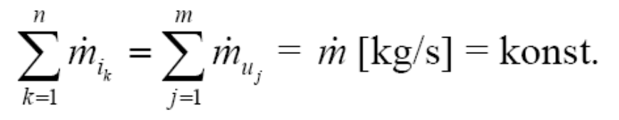

1. **Koji oblici energije mogu prelaziti granice adijabatskog otvorenog sustava?**

Stacionarni oblici energije, el. energija, mehanički rad. Sve osim topline?

1. **U h-s dijagramu nacrtajte: a) idealni i realni proces pumpanja (iz istog početnog stanja); b) Carnotov ljevokretni kružni proces.**
2. 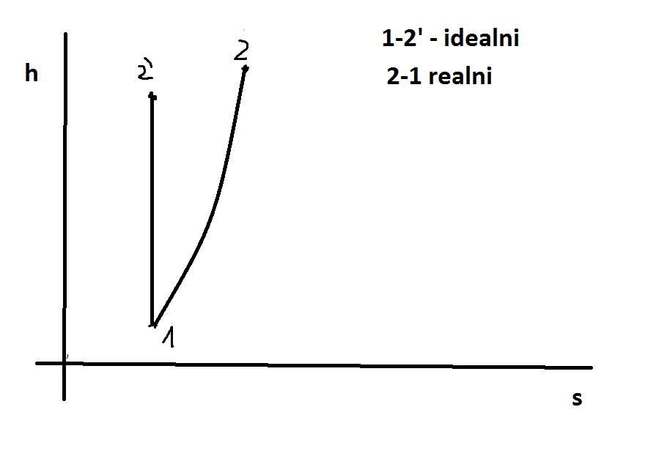
3. 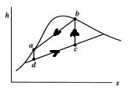
4. **O čemu ovise entalpija i unutrašnja kalorička energija?**

Tlaku, temperaturi i volumenu.

1. **Što je to eksergijski stupanj djelovanja i koliko teorijski najviše iznosi?**

Eksergijski stupanj djelovanja je omjer eksergije u nepovrativom procesu (maksimalna eksergija – anergija) i maksimalne eksergije (eksergiju u povrativom procesu). Maksimalni eksergetski stupanj djelovanja je 1.

1. **Promatramo li Rankineov kružni proces, odredite kako utječe: a) snižavanje tlaka u kondenzatoru na dobiveni rad turbine; b) povećavanje tlaka i temperature pare na rad pumpanja?**
2. Snižavanjem tlaka u kondenzatoru povećava se razlika entalpija na ulazu i izlazu iz turbine, odnosno povećava se rad turbine
3. Povećanjem tlaka i temperature povećava se potreban rad koji je potrebno uložiti u pumpanje (potrebno je uložiti više rada na pumpanje vode na veći tlak)
4. **Na koje načine se može proizvoditi električna energija iz geotermalnih izvora i koji je primjenjiv u Hrvatskoj?**

Općenito postoje 3 vrste geotermalnih elektrana – sa binarnim ciklusom (geotermalna energija iz prvog ciklusa se predaje nekom sredstvu u drugom ciklusu), elektrane na suhu paru (para iz geotermalnog izvora se direktno dovodi u turbinu), elektrane sa separiranjem pare (u separatoru se odvaja para od vruće vode; para se dovodi u turbinu).

U Hrvatskoj je primjenjiv binarni ciklus.

1. **Kako nastaju promptni neutroni, a kako zakašnjeli neutroni i koji je približni udjel zakašnjelih neutrona u ukupnombroju neutrona?**

Promptni neutroni nastaju neposredno nakon fisijske reakcije; manje od 1% neutrona nastaje radioaktivnim raspadom fisijskih fragmenata.

1. **(1 b) Što je aktivnost, a što reaktivnost nuklearnog goriva?**

Aktivnost radioaktivnog materijala je brzina promjene broja jezgara (A=λN), a reaktivnost je relativno odstupanje od kritičnog stanja (ρ= k-1/k).

1. **(2 b) Koja je kombinacija gorivo/moderator/hladilac korištena u PWR reaktoru i koji je približni radni tlak u tom reaktoru? Čemu služi moderator i kakav je omjer volumena PWR i BWR reaktorske jezgre za istu snagu?**

Gorivo – obogaćeni uran

Moderator – voda

Rashladni fluid – voda (bez ključanja)

Moderator se koristi za usporavanje (kontrolu) nuklearne reakcije. BWR – niža gustoća snage u odnosu na PWR.